Skup racionalnih brojeva-vježbanje, 11. maj, online

Ishod : Učenici će , na kraju učenja , znati elementarne kombinatorne zadatke .

Pratiti predavanja sa televizije , na kanalu #UČI DOMA1 od 9:30 sati .

Učenici mogu da kontaktiraju nastavnika tokom sata nakon završetka tv časova za 7. razred za konsultacije.

Školski rad: U školskim sveskama zapišite zadatke koji su rađeni na predavanju sa televizije .

Domaći : Zadaci zadati na tv času:
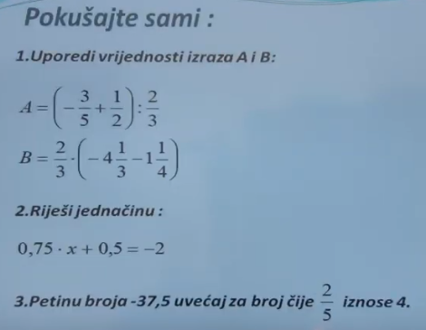

Školski slati od tv časa do 18 h.

